事项编码：

事项类别：行政许可事项

**林木采伐许可证的审批**

**办**

**事**

**指**

**南**

**共和县自然资源和林业草原局 发布**

1. **受理范围**

本指南适用于本县辖区内林木采伐许可证的审批。

1. **事项类型**

就近办。

1. **申请主体**

自然人,企业法人,事业法人,社会组织法人,非法人企业,行政机关,其他组织。

1. **主题分类**

“法人办事”主题分类：准营准办

“自然人办事”主体分类：准营准办

1. **设定依据**

《中华人民共和国森林法》

1. 行使层级

县级

1. **进驻部门**

**实施主体：**共和县自然资源和林业草原局

**实施主体性质：**法定机关

**主办科室：**资源办

1. **联办机构**

无

1. **申请条件和限制**

**申请条件：**

森林采伐

　　第二十八条　国家所有的森林和林木以国有林业企业事业单位、农场、厂矿为单位，集体所有的森林和林木、个人所有的林木以县为单位，制定年森林采伐限额，由省、自治区、直辖市人民政府林业主管部门汇总、平衡，经本级人民政府审核后，报国务院批准;其中，重点林区的年森林采伐限额，由国务院林业主管部门报国务院批准。

　　国务院批准的年森林采伐限额，每5年核定一次。

　　第二十九条　采伐森林、林木作为商品销售的，必须纳入国家年度木材生产计划;但是，农村居民采伐自留山上个人所有的薪炭林和自留地、房前屋后个人所有的零星林木除外。

　　第三十条　申请林木采伐许可证，除应当提交申请采伐林木的所有权证书或者使用权证书外，还应当按照下列规定提交其他有关证明文件：

　　(一)国有林业企业事业单位还应当提交采伐区调查设计文件和上年度采伐更新验收证明;

　　(二)其他单位还应当提交包括采伐林木的目的、地点、林种、林况、面积、蓄积量、方式和更新措施等内容的文件;

　　(三)个人还应当提交包括采伐林木的地点、面积、树种、株数、蓄积量、更新时间等内容的文件。

**有下列情形之一的，不得核发林木采伐许可证：**

　　(一)防护林和特种用途林进行非抚育或者非更新性质的采伐的，或者采伐封山育林期、封山育林区内的林木的;

　　(二)上年度采伐后未完成更新造林任务的;

　　(三)上年度发生重大滥伐案件、森林火灾或者大面积严重森林病虫害，未采取预防和改进措施的。

　　林木采伐许可证的式样由国务院林业主管部门规定，由省、自治区、直辖市人民政府林业主管部门印制。

**数量限制：**无

**禁止性要求：**无

1. **申请材料**

|  |  |  |  |  |  |  |
| --- | --- | --- | --- | --- | --- | --- |
| 序号 | 提交材料名称 | 来源渠道 | 性质和数量 | 规格 | 介质 | 特定要求 |
| 1 | 个人或单位提出申请（个人向村委会) | 申请人自备 | 原件2份 |  | 纸质 |  |
| 2 | 村委会向乡政府报申请（主管领导签字） | 申请人自备 | 原件或复印件2份 |  | 纸质 |  |
| 3 | 乡镇政府向县自然资源和林业草原局报申请 | 申请人自备 | 复印件2份 |  | 纸质 |  |
| 4 | 申请人身份证明 | 申请人自备 | 原件或复印件2份 |  | 纸质 |  |
| 5 | 局主管领导审批后办理人员勘验现场 |  |  |  |  |  |
| 7 | 采伐量大需提供采伐作业设计(林地内) | 申请人自备 | 原件或复印件2份 |  | 纸质 |  |
| 8 | 现场采伐林木进行编号 |  |  |  |  |  |
| 9 | 符合条件需向局务会研究通过 |  | 原件或复印件2份 |  |  |  |
| 10 | 申请人需提供补植补栽承诺书 | 申请人自备 | 原件或复印件2份 |  | 纸质 | 申请人自备 |
| 11 | 采伐区域进行公示(期7天) |  | 原件或复印件2份 |  | 纸质 | 申请人自备 |
| 12 | 公示期满无异议后办理林采伐许可证 |  |  |  |  |  |

注：草原征占用申请表样本见附件1

1. **申请方式**

**窗口申请：**共和县政务服务大厅1楼A区14窗口

1. **办理方式**

窗口办理:共和县政务服务大厅1楼A区14窗口。

1. **办理流程**

见附件2

1. **办理时限**

**法定时限：**20个工作日

**承诺时限：20**个工作日

**时限说明：**二十个工作日内不能完成的，经本部门负责人批准，可延长十个工作日，并告知申请人延长的理由。

1. **权力来源**

法定本级行使权力

1. **前置审批**

无

1. **中介服务**

无

1. **服务范围**

企（事）业单位、个人

1. **通办范围**

全县

1. **支持预约办理**

否

1. **支持物流快递**

否

1. **收费情况**

无

1. **结果名称及样本**

**结果名称：**林木采伐许可证

**结果样本：**见附件3

1. **结果送达**

**窗口领取：**本审批决定作出后，当场或20个工作日内，通过电话、短信等方式告知申请人，并通过现场领取方式将结果送达申请人。

1. **咨询电话**

0974--8513502、13639746452

1. **监督投诉渠道**

投诉电话：0974-8522127

1. **预约办理**

电话预约:0974--8513502

1. **行政救济方式与途径**

（1）申请人依法享有以下权利：

申请人享有陈述权、申辩权；

申请人有权依法申请行政复议或提起行政诉讼；

申请人合法权益因行政机关违法实施行政许可受到损害的，有权依法要求赔偿。

（2）申请人依法履行以下义务：

申请人有履行遵守草原法律法规、保护草原的义务；

严格在测绘的范围面积内临时使用草原，不得在临时用地上修建永久性建筑和构筑物。

（3）行政复议或行政诉讼

1.申请人对共和县自然自然和林业草原局临时用地审批决定不服的，在60日内可以依法向海南州林业和草原局申请行政复议。

咨询联系电话：0974- 8512026

地址：共和县城北新区德和大街（州林业和草原局）

2.可在6个月内依法向 海南州人民法院提起行政诉讼。

1. **办理进程和结果查询**

电话咨询：0974--8513502

1. **办理时间和地点**

**办理时间：**法定工作日，上午09:00-12:00；下午13:30-17:30。

**办理地点：**海南州共和县贵南东路县政务服务中心1楼A区14窗口

1. **交通指引**

乘坐1、2公交车在共和县幼儿园站下车。

1. 完整版办事指南查询途径和获取方式

青海政务服务网http://www.qhzwfw.gov.cn/查询、下载。

附件1

草原征占用申请表

申请单位或个人： ×××× 公司 （盖章）

社会统一信用代码或身份证号： 63××××××××××××

法 定 代 表 人： 张××

法定代表人身份证号： 63××××××××××××

联 系 人： 李××

联系人工作电话： 138××××××××

联系人手机号码：

通 讯 地 址： 共和县××××××××

填 报 时 间： 20××年××月××日

国家林业和草原局监制

**填 表 说 明**

**1.**此表采用A4规格用纸，可下载打印。

**2.**申请征占用草原为个人的可不填写法定代表人和盖章。

**3.**请在草原征占用类别打√对选项进行选择。符合《草原征占用审核审批管理规范》第六条的简称为“征收、征用或者使用”；符合第七条的简称“临时占用”；符合第八条的简称“保护或畜牧工程设施”。

**4．**“拟征占用草原的时限”栏。①征收、征用或者使用，填“永久”；②“临时占用”按实际占用年限填写；③保护或畜牧工程设施，填“长期”。

**5.**一个项目征占用草原，应一次性提出申请，不得划整为零。

**6.**征占用草原区域范围矢量数据坐标图使用当地2000国家大地坐标系，同时需提供纸质版和电子版。

**7.**法定代表人（申请人）对填写内容的真实性负责。

|  |  |  |  |  |  |  |  |  |  |  |  |  |  |  |  |  |
| --- | --- | --- | --- | --- | --- | --- | --- | --- | --- | --- | --- | --- | --- | --- | --- | --- |
| 项目名称 | | 立项/核准文件批复名称 | | | | | | | | | | | | | | |
| 项目批准  单位 | | 立项/核准文件批复单位名称 | | | | | 项目批准文件及  文号 | | | | | | | 立项/核准文件文号 | | |
| 草原征占用  类别 | | 征收、征用或者使用  （ ） | | | | | 临时占用  （ √ ） | | | 保护或畜牧工程设施（ ） | | | | | | |
| 拟征占用草原具体用途 | | 如建设临时项目部、临时道路等 | | | | | 拟征占用草原  的时限 | | | 2年 | | | | | | |
| 拟征占用草原的基本情况 | 位置 | 省（区、市） | | 青海省 | | | | | | | | | | | | |
| 市（地、州、盟） | | 海南州 | | | | | | | | | | | | |
| 县（市、旗、区） | | 共和县 | | | | | | | | | | | | |
| 乡（镇、苏木） | | ××乡（镇） | | | | | | | | | | | | |
| 村（嘎查），如填写不下，可单独附表 | | 名称 | | | | | 面积（公顷） | | | | | | 涉及承包草原户数（户） | |
| ××村 | | | | | ××公顷 | | | | | | 1户 | |
|  | | | | |  | | | | | |  | |
|  | | | | |  | | | | | |  | |
|  | | | | |  | | | | | |  | |
|  | | | | |  | | | | | |  | |
| 征占用草原区域范围矢量数据坐标图（当地2000国家大地坐标系统），可单独附页，同时提供电子版。 | | 宗地图坐标点 | | | | | | | | | | | | |
| 拟征占用草原的基本情况 | 权属状况 | 国家所有，已承包到户□ | | | | | | | 集体所有，已承包到户□ | | | | | | | |
| 国家所有，未承包到户□ | | | | | | | 集体所有，未承包到户□ | | | | | | | |
| 面积 | 总面积 | | | 公顷  （折合 亩） | | | | 天然草原 | | | 公顷  （折合 亩） | | | | |
| 人工草地 | | | 公顷  （折合 亩） | | | | |
| 其中基本草原 | | | 公顷（折合 亩） | | | | | | | | | | | |
| 补偿安置和应缴费用 | 是否达成  补偿安置协议 | | | 是 □ 否 □ | | | | | | | | | | | |
| 合计  （万元） | | | 草地补偿费 | | | 安置补助费 | | | | | 草原植被恢复费 | | | |
|  | | |  | | |  | | | | |  | | | |
| 涉及生态保护红线情况 | 是否涉及生态保护红线 | | | 是 ☑ 否 □ | | | | | | | | 面积  （公顷） | | |  |
| 是否涉及各类自然保护地 | 是 □  否 ☑  否 | | 涉及自然保护地名称 |  | | | | | | | 面积  （公顷） | | |  |
|  | | | | | | |  |
|  | | | | | | |  |
|  | | | | | | |  |
| 联系人签字 | |  | | | | 法定代表人签字 | | | | |  | | | | | |

**备注：**相关栏目如填不下，可将相关内容另行附页。

附件2

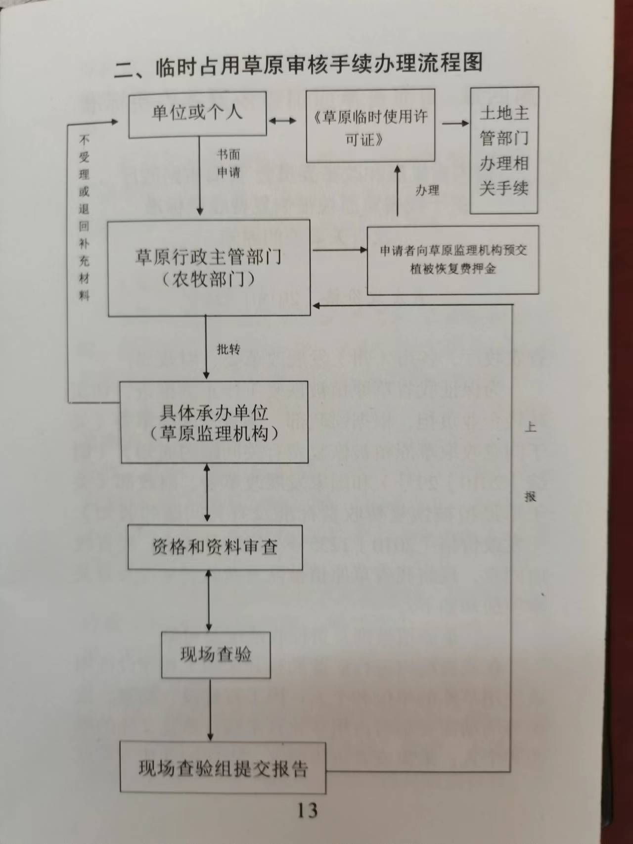

**县自然资源和林业草原局**

**临时使用草原的批复**

附件3

常见错误示例

1、申报人漏填或误填姓名、住址、证件号码、联系方式等重要信息。

2、申请书中的申报面积与实际占地面积不一致或有误差。

3、申报人所填写的信息要素与实际不符。

附件4

常见问题解答

**一、临时使用草原是否分次报批**

使用草原的单位或者个人应当一次申请。建设项目批准文件未明确分期或者分段建设的，严禁化整为零。

**二、临时使用草原期限**

临时占用草原的期限不得超过二年。临时使用草原到期后用地单位应按照草原植被恢复方案进行植被恢复。恢复完成后申请县自然资源和林草局组织各部门验收。

**三、临时占用草原主要包括**

（一）工程建设施工用地、包括施工营地、临时加工车间、搅拌站、预制场、材料堆场、施工用电、施工通道和其他临时设施用地。

（二）电力线路、油气管线临时用地，包括架设地上线路、铺设地下管线和其他需要临时占用草原的。

（三）工程建设配套的取（弃）土场用地，包括采石、挖砂、取土等和弃土弃渣用地，以及堆放采矿剥离物、废石、矿渣、粉煤灰等固体废弃物压占用地。

（四）工程勘察、地质勘查用地，包括厂址、坝址、铁路公路选址等需要对工程地质、水文地质情况进行勘测，探矿、采矿需要对矿藏情况进行勘查。

（五）文化、旅游用地。包括搭建季节性旅游帐篷、旅游车辆和人员行走道路、集中活动点（营地）、文化活动临时用地等。

（六）其他确需临时占用草原的。

**四、材料要求**

（一）征占用草原申请表

征占用草原的单位或者个人应当逐项、规范、完整填写征占用草原申请表。有关内容填写较多的，可另附页。

（二）项目批准、核准或备案确认文件

县级及以上人民政府或者相关部门的批准、核准或者备案文件。

（三）草原补偿协议

（1)使用草原的，由相关管理部门与草原使用者或者草原承包经营权者签订使用草原补偿、安置补助协议，包括草原使用年限、用途、补偿、草原植被恢复要求和时限、使用草原交还及违约责任等有关草原使用条件。

（2)临时占用草原的，由临时占用草原的单位或者个人与草原使用者或者草原承包经营者签订，补偿应当符合相关法律法规规定标准。

（四）草原权属文件

（1)已承包到户的草原，提交草原承包经营权证书复印件1份。

（2)未承包到户的由村集体使用的草原，提供县级人民政府核发的使用权证书复印件1份。

（3）未承包的草原，提供县级人民政府出具的草原权属证明材料原件1份。

（五）草原植被恢复方案

包括临时占用草原基本情况、项目基本情况、恢复植被采取的方式方法、进度安排、责任主体、监管措施、验收标准及专家评审意见。